VERONTRENIGEN=HEEL ERGEVIES MAKEN
REINIGEN= SCHOON MAKEN
BACTERIEN= PIEPKLEINE BEESTJES,JE KUNT ZE ALLEEN DOOR EEN MICROSCOOP ZIEN.DOOR SOMMIGE BACTERIEN KUN JE ZIEK WORDEN
DE EPIDEMIE = EEN BESMETTELIJKE ZIEKTE DIE VEEL MENSEN I N DEZELFDE PERIODE KRIJGEN
VERONTREINIGEN/ DE VERONTREINIGING
BACTERIEN
DE EPIDEMIE
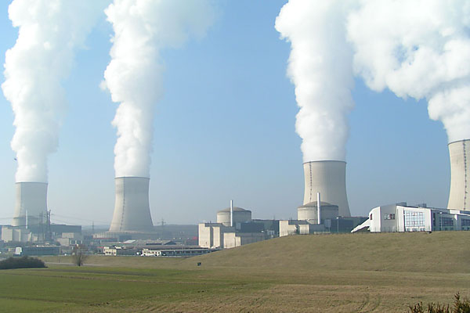

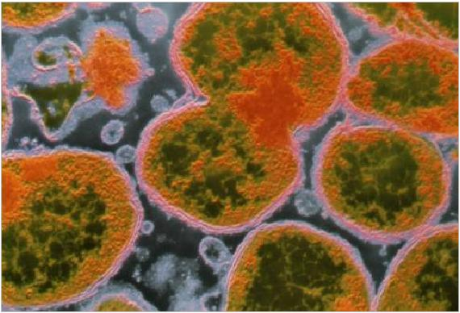
REINIGEN/REIN

